КАРС-диагностика двуокиси углерода в нанопорах пористого стекла.
Бекин А.Н.
аспирант
Московский государственный университет имени М.В.Ломоносова,
Физический факультет, Москва, Россия
E–mail: bekin.aleksey@physics.msu.ru
Описание адсорбции в нанопористых материалах имеет большое значение для создания на их основе высокоэффективных катализаторов, устройств фильтрации, биосенсоров, микрокапсул для адресной доставки лекарств. Диагностика поведения молекулярной среды при её адсорбции в прозрачных нанопористых материалах может осуществляться методами нелинейной оптики, в частности, спектроскопией комбинационного антистоксова рассеяния света (КАРС). КАРС-спектроскопия позволяет получать сигнал от молекул, находящихся непосредственно в порах, и обеспечивает высокое спектральное, временное и пространственное разрешение. Поскольку физико-химическое взаимодействие молекул между собой и со стенками пор влияет на молекулярные колебания, то колебательные спектры различных фаз отличаются. Это позволяет различать сосуществующие в порах фазы – газ, поверхностно-адсорбированный слой и жидкоподобная фаза – без априорных знаний о характеристиках пористой системы. При этом анализ спектров, в принципе, позволяет установить количественное соотношение массовых долей молекулярных фракций в порах.
В работе показано, что спектральные вклады газа, жидкоподобной фазы и поверхностно-адсорбированной двуокиси углерода, заключенной в порах стекла, могут быть идентифицированы в КАРС-спектре даже при относительно низких давлениях, когда эти три фазы сосуществуют вместе. Спектроскопически визуализировано заполнение приповерхностного монослоя с ростом давления (рис.1). Проведено наблюдение перехода жидкоподобной фазы из кластерного вида к бесконечному кластеру (жидкости) при капиллярной конденсации.

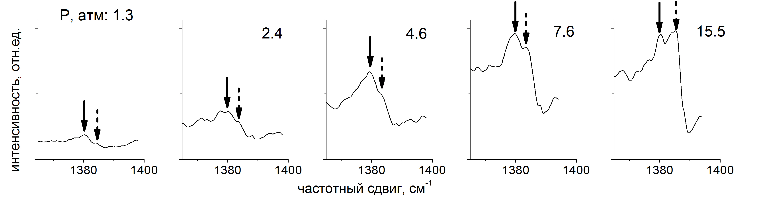
Рис.1. КАРС-спектры двуокиси углерода в стекле Vycor при разных давлениях. Сплошной стрелкой указан вклад молекул из монослоя, а пунктирной – вклад жидкоподобной фазы.
Работа выполнена при поддержке гранта РФФИ 16-02-01022-а.

Литература
- Arakcheev V.G., Bekin A.N., Morozov V. B. CARS detection of liquid-like phase appearance in small mesopores // Laser Physics 2017. V. 27 (11). P. 115701

